ANEXA
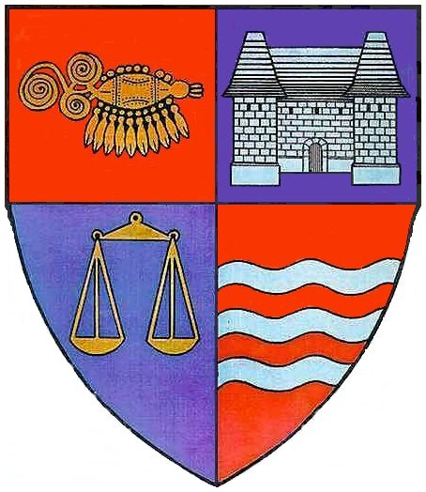
ROMÂNIA ASOCIAŢIA „ÎMPREUNĂ PENRU JUDEŢUL MUREŞ COPIII CU CANCER”
CONSILIUL JUDEŢEAN MUREŞ TÎRGU-MUREŞ
Nr.______/__________ Nr.______/__________

CONVENŢIE DE COLABORARE
privind aprobarea cooperării dintre Consiliul Judeţean Mureş şi Asociaţia „Împreună pentru copiii cu cancer”, în vederea sprijinirii organizării unei acţiuni culturale cu scop caritabil

I. PREAMBUL:

Având în vedere prevederile art.91, alin.(6), lit.a) din Legea nr.215/2001 a administraţiei publice locale, republicată, cu modificările şi completările ulterioare,
Intenţionând promovarea judeţului Mureş din punct de vedere cultural, sportiv şi turistic,
- CONSILIUL JUDEŢEAN MUREŞ cu sediul în Tîrgu Mureş, P-ţa Victoriei nr 1, având cod fiscal 4322980, cod IBAN RO06TREZ47624670259XXXXX, deschis la Trezoreria municipiului Tîrgu Mureş, reprezentat prin Preşedinte – Ciprian Dobre, pe de o parte

şi

  - 2. ASOCIAŢIA „ÎMPREUNĂ PENRU COPIII CU CANCER”, cu sediul în Tîrgu-Mureş, str. Sg. maj. Ionel Giurchi, nr.35, judeţul Mureş, tel: 0751090325, cod fiscal 20574105, având cont IBAN nr. RO 46 RNCB 0193068476330001 deschis la BCR central Tîrgu-Mureş, reprezentat prin Preşedinte – Farczádi Gabriela, pe de altă parte, au convenit încheierea prezentei convenţii de colaborare, în următoarele condiţii:

II. OBIECTUL ŞI SCOPUL
Art.1. Obiectul convenţiei îl constituie asigurarea utilizării gratuite a Sălii Mari din Palatul Culturii pentru desfăşurarea unui concert caritabil şi vizitarea gratuită a Turnului cu Ceas şi a sălilor de expoziţie din Palatul Culturii, în data de 20 februarie 2013.

Art.2. Convenţia de colaborare are drept scop sprijinirea Asociaţiei “Împreună pentru copii cu cancer” în demersurile întreprinse pentru acţiunea culturală de interes judeţean, cu scop caritabil, menţionată la art.1.

III. DURATA
Art.3. Prezenta Convenţie de colaborare începe să producă efecte de la data semnării sale de către ambele părţi şi încetează la data de 01.10.2013.

IV. OBLIGAŢIILE PĂRŢILOR
Art.4. (1) Consiliul Judeţean Mureş, participă în calitate de partener la manifestările ocazionate de organizarea concertului caritativ şi se obligă să asigure gratuit, Sala Mare a Palatului Culturii şi vizitarea de către un grup de 30 de copii şi însoţitori ai acestora, a sălilor de expoziţie din Palatul Culturii şi a Turnului cu Ceas din Palatul Administrativ.

Art.5. (1) Asociaţia „Împreună pentru copii cu cancer” are obligaţia să desfăşoare toate activităţile propuse, numai în folosul copiilor bolnavi de leucemie şi cancer, aflaţi în evidenţă şi trataţi la Clinica de Hemato-Oncologie Pediatrică a Spitalului Clinic Judeţean de Urgenţă Mureş;
(2) Asociaţia „Împreună pentru copii cu cancer” din Tîrgu-Mureş are următoarele obligaţii referitoare la promovarea acţiunii realizate în comun:
- să menţioneze în toate documentele, materialele de promovare şi comunicatele mass-media referitoare la manifestarea culturală (spoturi publicitare, anunţuri de orice fel, articole de presă etc.) parteneriatul Consiliului Judeţean Mureş;
- să permită Consiliului Judeţean Mureş promovarea potenţialului cultural al judeţului Mureş la orice activitate întreprinsă;
- să afişeze în locuri vizibile mash-ul şi bannerele Consiliul Judeţean Mureş care atestă participarea la realizarea evenimentului.
Art.6. În cazul în care pe parcursul desfăşurării evenimentului se aduc prejudicii de orice fel imaginii Consiliului Judeţean Mureş sau obiectivelor culturale vizitate, Asociaţia „Împreună pentru copii cu cancer” din Tîrgu-Mureş, se obligă să aducă remedii imediate şi dezminţiri publice, în termen de 5 zile de la încheierea activităţilor.

V. RĂSPUNDEREA PĂRŢILOR – LITIGII
Art.7. Pentru neexecutarea, sau executarea necorespunzătoare, ori cu rea credinţă, a obligaţiilor asumate prin prezenta Convenţie, partea în culpă datorează celeilalte părţi daune-interese.

Art.8. Părţile convin să rezolve diferendele apărute în legătură cu executarea prezentei convenţii pe cale amiabilă. În măsura în care rezolvarea diferendelor nu va putea fi făcută pe cale amiabilă, acestea vor fi deduse spre soluţionare instanţelor judecătoreşti din judeţul Mureş.

VI. DISPOZIŢII FINALE
Art.9. Prezenta Convenţie poate fi modificată prin acordul de voinţă al părţilor, exprimat prin act adiţional scris.

Art.10. Prezenta Convenţie s-a încheiat azi, ____________, în două exemplare, câte unul pentru fiecare parte.

CONSILIUL JUDEŢEAN MURES ASOCIAŢIA „ ÎMPREUNĂ PENTRU”
COPIII CU CANCER” - TÎRGU-MUREŞ

PREŞEDINTE PREŞEDINTE

Ciprian Dobre Farczádi Gabriela

SECRETAR
Paul Cosma

